Inspreken op 19/03/24. Openbare Dorpsraad vergadering.
Beste aanwezigen.

Allereerst een woord van dank voor de inzet van de dorpsraadleden en de geconstateerde voortschrijdend nieuwe inzichten.
Ik lees het voor omdat wij, Willem en ik, zorgvuldig de woorden wilden kiezen. We vinden een goed functionerende Dorpsraad én actieve participatie van de inwoners van groot belang voor de ontwikkeling van Biervliet, Driewegen en omgeving.

Onze Dorpsraad heeft als doelstelling (artikel 2 van de statuten) “een overlegorgaan en communicatie schakel te zijn tussen gemeente Terneuzen en de bevolking van de kern Biervliet in de meest brede zin. Zij tracht haar doel ondermeer te verwezenlijken door overleg met voornoemde partijen; gemeente Terneuzen en bevolking van Biervliet”.

Wij en mede-ondertekenaars, vragen aan de huidige dorpsraadleden (de voorzitter en vice-voorzitter) op basis van de nog geldige Statuten van de Stichting Dorpsraad Biervliet, zich te houden en conform te handelen aan deze statuten. Wij verwijzen naar de statuten onder “Bestuur” artikelen 4 lid 1 (opm. tenminste 3 leden) en 3 (opm. vacature opvulling) en artikel 12; “Statutenwijziging”, daar staat namelijk: ‘het besluit daartoe (de statuten- wijziging) moet worden genomen met algemene stemmen in een vergadering, waarin alle bestuursleden aanwezig of vertegenwoordigd zijn, zonder dat in het bestuur enige vacature bestaat’. Echter.
De functie secretaris staat al meer dan 2 jaar vacant.

Wij vragen de dorpsraad op basis van het huidige gemis en de ondervonden ervaringen:
• In de samenstelling van het bestuur, volgens de eigen statuten, op korte termijn te voldoen aan de functies van voorzitter, secretaris en penningmeester.
• Een dorpsraad samen te stellen die zo evenredig mogelijk een vertegenwoordiging vormt van de diverse groeperingen en verenigingen/belanghebbenden uit Biervliet en Driewegen en omgeving (gemeente Terneuzen).
• Te kiezen voor een werkvorm die waarmaakt wat de Gemeente Terneuzen beschrijft in het Bestuursakkoord 2022-2026: “we betrekken de inwoners bij beleidsvoorbereiding en – uitvoering zodat ze meer invloed hebben op hun leefomgeving”.
• Een werkvorm te hanteren conform beschreven op de website Gemeente Terneuzen onder kernen en wijken: “de open wijk- en kernraad vergaderingen, waarin u als inwoner ook van harte welkom bent.”
• Een werkvorm te kiezen die waarmaakt wat de dorpsraad Biervliet stelt namelijk “een inclusieve samenleving te zijn.”
• Een werkvorm te kiezen die openbaar en proactief is en blijft op alle vlakken die voor het dorp en de bewoners van belang zijn.
• Een werkvorm te kiezen op basis van inbreng van bewoners en dit te vertalen in een visie, een missie en doelstellingen.
• Een werkvorm te kiezen waarin helder is hoe de taken en actiepunten verdeeld zijn in het bestuur, eraan gewerkt wordt en binnen welke termijn het resultaat bereikt is.
• Een werkvorm die mensen uitnodigt tot meedenken en meewerken door open communicatie, een agenda, prioritering ingekomen stukken, inhoudelijke tijdige openbare notulen en transparantie in het proces van afwegingen en besluiten.
• Een werkvorm die voldoet aan AVG privacyreglement, waarin openbaar blijft wat geen geheim nodig heeft. Geheim waar dit zinnig is en slechts persoonlijke privacy betreft.

Aldus namens ondergetekenden en 43 mede-ondertekenaars.
W. Hovestad en G. Linssen Biervliet, 19 maart 2024

Hoe verandert de relatie tussen overheid en bewoners?
Bewoners nemen steeds meer initiatief en de overheid trekt zich steeds meer terug uit het publieke domein. Hierdoor verandert de relatie tussen overheid en bewoners.

De aansluitende overheid
Bij bewonersinitiatieven of burgerparticipatie is het aan de ene kant van belang dat de overheid meer los laat. Aan de andere kant is het van belang dat de overheid de initiatieven faciliteert en stimuleert. En de overheid moet zorgen dat zij zelf klaar is voor deze burgerparticipatie. De rol van de overheid verandert. Deze is steeds meer ondersteunend. De overheid sluit aan bij de initiatieven in de samenleving. Deze aansluitende overheid wordt ook aangeduid met overheidsparticipatie.
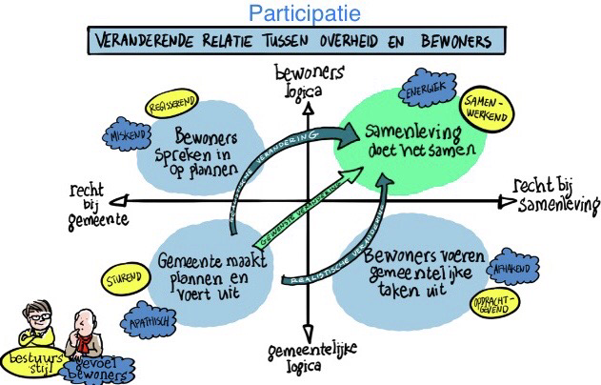
Dit plaatje geeft een beeld van de veranderende relatie tussen overheid en samenleving.

Ambities en talenten
Een succesvolle samenwerking tussen bewoners, gemeenschap en overheid heeft de ambities en talenten van bewoners als uitgangspunt. Bijvoorbeeld zorgcoöperaties zijn ontstaan vanuit de wens van bewoners om langer zelfstandig in hun dorp te blijven leven De overheid is steeds meer een aansluitende overheid.

